**INFORME TÉCNICO SUSTENTATORIO**

* 1. **ASPECTOS GENERALES.**

La presente IOARR tiene como objeto, complementar la infraestructura con coberturas metálicas para la protección solar prolongada a la radiación solar causa estragos en la salud del educando y es necesario hoy tomar las medidas preventivas y correctivas. El sol emite 3 tipos de radiaciones: Rayos UVA (ultra violeta A), UVB (ultravioleta B), y UVC (ultravioleta C), Solo el 5% de la radiación solar que llega a la tierra es radiación UV, pero es muy potente,

La IOARR: “**OPTIMIZACION MEDIANTE COBERTURA DE LA LOSA DEPORTIVA MULTIUSO DE LA INSTITUCION ADUCATIVA PRIMARIA N° 54394 "SEÑOR DE LOS MILAGROS" DISTRITO - CURPAHUASI, PROVINCIA - GRAU, DEPARTAMENTO – APURIMAC”,** se encuentra enmarcado dentro de los lineamientos de política sectorial, y en el contexto regional ya que es responsabilidad del Estado: “Garantizar el acceso universal a una educación integral de calidad que armonice el aprendizaje de conocimientos, competencias, actitudes y valores para la incorporación activa a la vida social”, complementado con las recomendaciones del RNE, Criterios normativos para el diseño de locales de educación básica regular niveles de inicial, primaria, secundaria y básica especial, referentes a la construcción de infraestructura de educación, especialmente en lo concerniente a las áreas, funcionabilidad, operatividad y confort.

Según los **Llineamientos generales para la identificación y registro de las inversiones de optimización, de ampliación marginal, de reposición y de rehabilitación (IOARR),** la intervención califica como IOARR porque el objeto principal de intervención es un activo que forma parte de una Unidad Productora, que, en este caso, el activo es la cobertura de la losa deportiva de la IE Primario **No. 54394 “Señor de los Milagros”**, distrito de Curpahasi, Provincia de Grau.

El papel prioritario del Estado no termina en la declaración del derecho a la educación gratuita en la constitución política. El funcionamiento de los centros educativos públicos a nivel país tiene muchas deficiencias y dificultades; en nuestro país; No todos tienen acceso a una educación de calidad. Las inevitables limitaciones de presupuesto - Quienes tienen menos capacidad económica, aún con buena capacidad intelectual, están condenados a una educación de poca calidad

* 1. **ANTECEDENTES**
* La Institución Educativa solicita al GOBIERNO REGIONAL DE APURIMAC, y al Gobernador Regional la asignación presupuestal para la Construcción de la Cobertura de la losa deportiva multiuso, que los alumnos utilizan para realizar los deportes, patio de formación y eventos ceremoniales estudiantiles. En los documentos de referencia de dicho Oficio, justifican mediante fotos, actas y otros la necesidad de realizar la cobertura solicitada.
* Debemos tener en cuenta que la exposición prolongada a la radiación solar causa estragos en la salud del educando y es necesario hoy tomar las medidas preventivas y correctivas. El sol emite 3 tipos de radiaciones: Rayos UVA (ultra violeta A), UVB (ultravioleta B), y UVC (ultravioleta C), Solo el 5% de la radiación solar que llega a la tierra es radiación UV, pero es muy potente.
* Mientras la radiación UVC es bloqueada por la capa de ozono, la radiación UVA y UVB llega a la tierra y afectan a la piel. Tienen lugar durante todo el año e incluso en los días nubosos, la radiación UVA compone el 95% de la radiación ultravioleta que llegan a la superficie de la piel.
* Atraviesan las nubes, el cristal y la epidermis; al contrario que la radiación UVB, es indolora y puede penetrar muy profundo en la piel hasta llegar a las células de la dermis. Como producen radicales libres, pueden alterar las células a largo plazo y provocar:
* De lo anteriormente expuesto en el análisis del tipo de inversión (ítem 2), los antecedentes y justificación (ítem 4), es de necesidad realizar cobertura de la losa deportiva de la **IEP No. 54394 “Señor de los Milagros”**, distrito de Curpahuasi provincia Grau, departamento de Apurímac.
  1. **NOMBRE DE LA IOARR**

**“OPTIMIZACION MEDIANTE COBERTURA DE LA LOSA DEPORTIVA MULTIUSO DE LA INSTITUCION ADUCATIVA PRIMARIA N° 54394 "SEÑOR DE LOS MILAGROS" DISTRITO - CURPAHUASI, PROVINCIA - GRAU, DEPARTAMENTO – APURIMAC”**

* 1. **JUSTIFICACIÓN DE LA IOARR**

La IOARR nace por la necesidad de brindar una adecuada prestación de servicio educativo técnico en la **IE No. 54394**, que alberga más de 250 alumnos de edad escolar entre 07 a 14 años, según el registro de matrículas del año 2018 y 2019 que cursan algún grado en dichos niveles.

Con Oficio No. 065-2019-MDC-G-A, registro No. 14385, de fecha 15/07/2019, firmado por el Alcalde Sr. Emanuel Cabrera Rodríguez, Mas un Memorial firmado por todos los beneficiarios, donde solicitan al Gobernador Regional la asignación presupuestal para la Construcción de la Cobertura de la losa deportiva multiuso, que los alumnos utilizan para realizar los deportes, patio de formación y eventos ceremoniales estudiantiles. En los documentos de referencia de dicho Oficio y memorial, justifican mediante fotos, actas y otros la necesidad de realizar la cobertura solicitada.

En resumen la I.E.P no cuenta con coberturas de techos metálicos por lo que se considera la construcción del techo para prestar un buen servicio con calidad y confort al alumno, docentes y público que concurre a referida Institución Educativa

**Problema central.**

El diagnóstico de la situación actual del ámbito de intervención, que describe y explica en gran parte la condición y estado de la realidad, ha permitido establecer que el problema central es: “Limitadas oportunidades de los estudiantes para acceder a la educación superior.”

Análisis de Causas y Efectos del Problema Central

Causas Directas:

• Limitados y deficientes recursos físicos

• Inadecuada áreas de juegos y deporte

Causas Indirectas:

• Infraestructura exterior inadecuada e insuficiente.

• Radiación excesiva

Efectos Directos:

• Población inadecuadamente atendida.

• Altos niveles de radiación

Efectos Indirectos:

• Quemaduras en la piel y ojos

* 1. **DESCRIPCIÓN DE LA IOARR**

La IOARR comprende el desarrollo y planteamiento de un techo en la losa deportiva, y tribuna los cuales han sido cuidadosamente propuestos en cuanto a la ubicación, orientación, respetando la funcionabilidad de la institución, el techo se plantea como un componente más para complementar el proyecto”.

* Modalidad de Ejecución : Administración Directa
* Monto del IORAR : S/. 388,994.16
* Plazo de Ejecución : 120 días calendarios
* Entrega de Terreno : Enero 2021
* Fecha de Inicio de Obra : enero 2021
* Fecha de Término Programado : abril 2021
  1. **METAS DE LA IOARR**
* Construcción de 01 Cobertura metálica
* Construcción de graderías
* Pintado de losa deportiva y graderías.
  1. **RESUMEN DE PRESUPUESTO APROBADO DE LA IOARR**



**PLAZO DE EJECUCIÓN**

El plazo de ejecución se ha estimado en 02 meses (60 días calendarios).

1. Primero se elaborará el expediente técnico de la IOARR en 01 mes
2. Segundo se ejecutará 02 Meses por la modalidad de administración directa a cargo de la entidad como son: Cobertura del techo metálico de la losa deportiva más tribunas
3. Tercero se realizara la liquidación del IOARR, en un tiempo estimado de 01 mes
   1. **MODALIDAD DE EJECUCIÓN:** Administración directa
   2. **FUENTE DE FINANCIAMIENTO :** Recursos ordinarios
   3. **SUSTENTO TÉCNICO**

Según los **Llineamientos generales para la identificación y registro de las inversiones de optimización, de ampliación marginal, de reposición y de rehabilitación (IOARR),** la intervención califica como IOARR porque el objeto principal de intervención es un activo que forma parte de una Unidad Productora, que, en este caso, el activo es la cobertura de la losa deportiva de la **IE No. 54394 SEÑOR DE LOS MILAGROS**, Provincia de Grau

Según el análisis conceptual de los Lineamientos generales, la intervención corresponde a una **Optimización (Caso 2)**, la cual se refiere a la optimización de la oferta existente o disponible con las siguientes características:

* Inversiones menores o marginales en relación al costo total de la Unidad Productora para eliminar ineficiencias en la operación en la situación actual.
* Se aplican sobre Unidades Productoras donde hay una subutilización de los factores productivos disponibles
* El monto de inversión es bajo en relación al costo de la Unidad Productora.
* Se puede mejorar la calidad del servicio
* Se puede reducir los costos de producción
* Como resultado se puede odificar la capacidad de producción de la Unidad Productora
* permite reducir la brecha en la prestación de servicios por un cierto periodo de tiempo.

Mientras la radiación UVC es bloqueada por la capa de ozono, la radiación UVA y UVB llega a la tierra y afectan a la piel. Tienen lugar durante todo el año e incluso en los días nubosos, la radiación UVA compone el 95% de la radiación ultravioleta que llegan a la superficie de la piel.

Atraviesan las nubes, el cristal y la epidermis; al contrario que la radiación UVB, es indolora y puede penetrar muy profundo en la piel hasta llegar a las células de la dermis. Como producen radicales libres, pueden alterar las células a largo plazo y provocar:

* **Foto envejecimiento**: Un cambio en la orientación de la elastina y en las fibras de colágeno que provoca que la piel se descuelgue y que pierda su firmeza, y que aparezcan las arrugas
* **Intolerancia al sol**, comúnmente conocida como alergias solares (rojeces, picor, erupción solar)
* **Enfermedades de pigmentación** (máscara del embarazo, manchas)
* **Queratosis pilaris, seborreica, actínica en la piel.**
* **Desarrollo de cánceres de piel** (En el Perú, al año se presentan 1,380 casos de cáncer a la piel)
* **Daño a los ojos** (**conjuntivitis** o inflamación de la conjuntiva, **queratitis** o inflamación de la córnea, **cataratas** u opacidad del cristalino, **degeneración macular** o lesión en la parte central de la retina que ocasiona ceguera).
* Existe la demanda de la cobertura según lo verificado in situ por el personal profesional y técnico de la OFICINA DE ORFEI
  1. **PANEL FOTOGRAFICO**

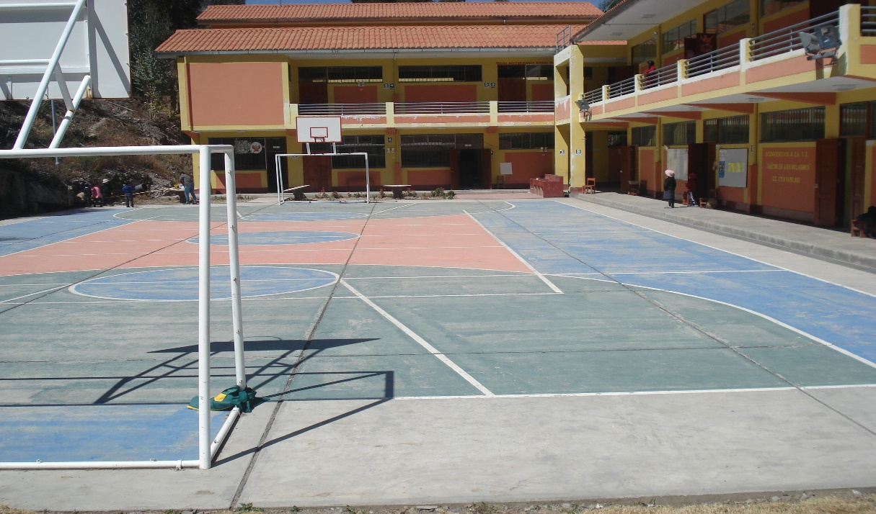

**VISTA N°01**

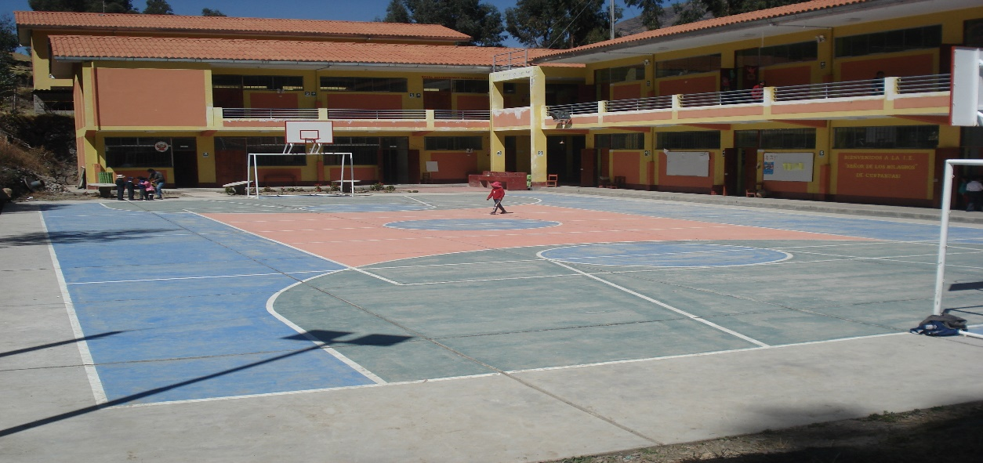

**VISTA N°02**

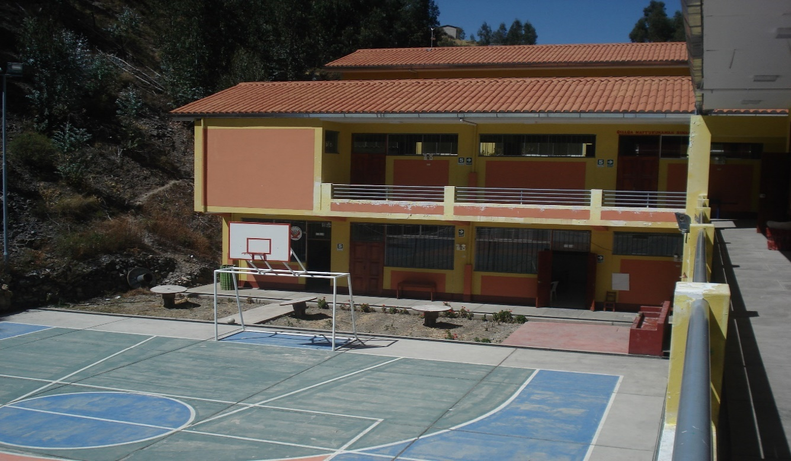

**VISTA N°03**

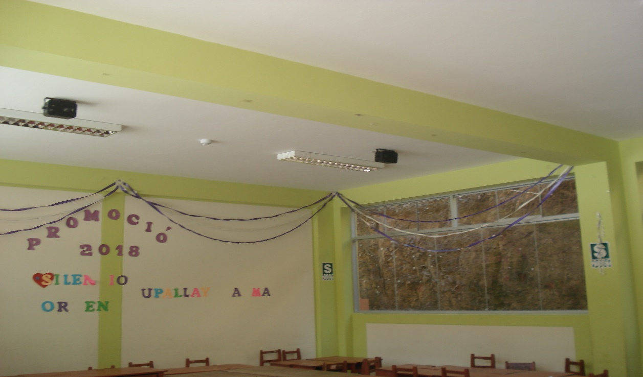

**VISTA N°04**

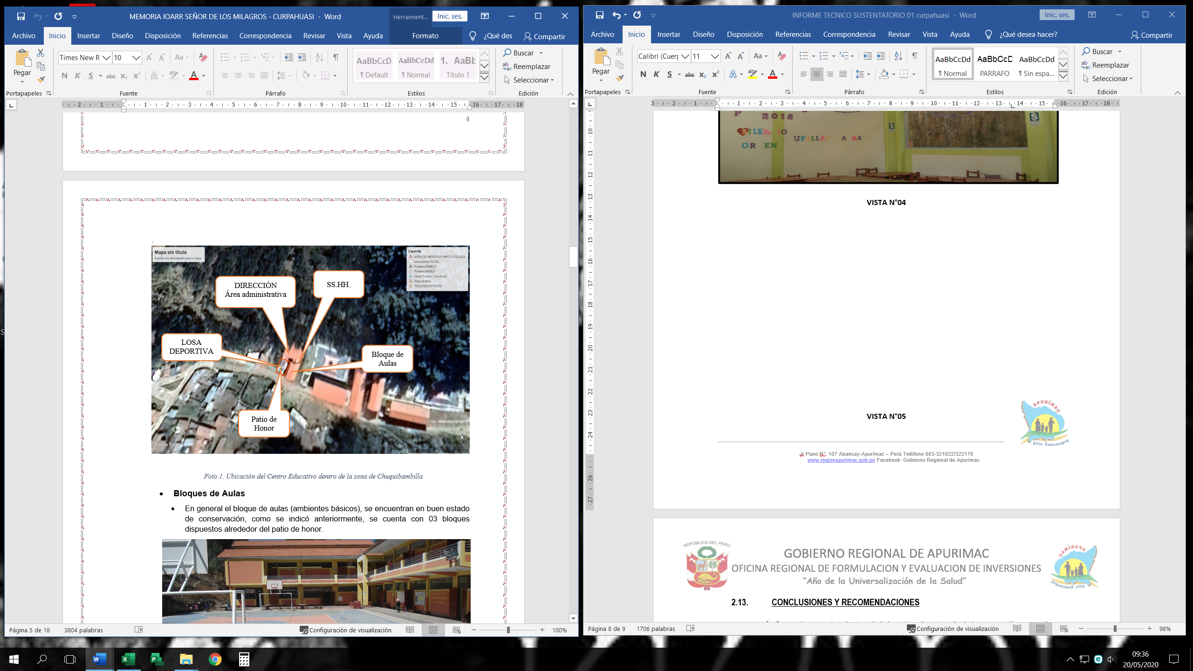

**VISTA N°05**

* 1. **CONCLUSIONES Y RECOMENDACIONES**
* Se concluye que: la cobertura de la losa deportiva y/o patio de honor, constituye un activo estratégico para la adecuada oferta del servicio de educación de la Institución Educativa Primaria No. **54394 SEÑOR DE LOS MILAGROS**, provincia de Grau; es pertinente la intervención a través de IOARR, Optimización de caso 2, por mejorar la oferta existente.
* Se recomienda la cobertura del área de la losa el cual sirve para múltiples actividades como: deportiva, patio de honor, patio de formación y/o actividades ceremoniales estudiantiles, así mismo realizar los servicios complementarios que requiere para su funcionamiento.
* Se recomienda, además, que, una vez realizado el techado, dicho acción se constituirá como oferta existente de cobertura en buen estado, la cual deberá ser analizada al momento de la elaboración del expediente técnico del proyecto declarado viable